Ministerul educaţiei şi ştiinţei

al REpuBLICII MOLDOVA

FACULTATEA DE RADIOELECTRONICĂ ŞI
TELECOMUNICAŢII

Catedra FIZICA

Disciplina: F I Z I C A

TEMA:

Determinarea momentului de inertie

cu ajutorul pendulului Maxwell

A efectuat st. gr. IMT-052 Josan Vladic

A verificat Profesoara Pustovit Nadejda

Chişinău 2005

Momentul inertiei
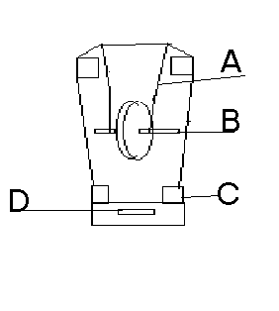
unde A-firul;
B-bara;
C-fotoelement pentru oprirea cronometrului;
D-ecranul cronometrului;

4)Formula de lucru:Momentul de inerţie se calculează după formula:

I=Md²/4[gt²/2h-1]; M-Masa totală a corpului;
d- diametrul axei plus dublul diametrului firului
g- acceleraţia căderii libere (9,8 m/s²);
h-înălţimea de la care cade corpul.

5)Tabela măsurărilor:
m₁=32.2*10⁻³+124*10⁻³+259.2*10⁻³=415.4*10⁻³(kg);
m₂=32.2*10⁻³+124*10⁻³+392.7*10⁻³=548.9*10⁻³(kg).
D=d_{b}+2d_{f}.Deci D=10⁻²+2*0.9*10⁻³=1.18*10⁻²(m)
h=39*10⁻²(m).

Masa(kg) | t1 s | t2 s | t3 s | t4 s | t5 s | t_{med} | h  m | D  m | I₁ | t_{med} | ε_{r} | I+ΔI
M₁=415.4*10⁻³ | 2,100 s | 2,106 s | 2,106 s | 2,104 s | 2,086 s | 2.10 s | 0.32m | 1.18  *10⁻²  (m) | 7.85*  10⁻⁴  kg m² | 2.100 s | 1.6 % | 7.891066*10⁻⁴±  0.06*  10⁻⁴
 |  |  |  |  |  |  |  |  | 11.30*  10⁻⁴  kg m² | 2.190 s | 1.798 % | 11.13460*10⁻⁴± 0.03*10⁻⁴  (kg*m²)
M₂=548.9*10⁻³ | 2,227 s | 2,186 s | 2,178 s | 2,176 s | 2,186  s | 2.19 s

t_{m1}=(2.08+2.063+2.075+2.057+2.074)/5=2,0698(s);
t_{m2}=(2.15+2.148+2.161+2.124+2.137)/5=2,144;
∆t₁=0,00784(s);
∆t₂=0,0108(s);

6)Exemplu de calcul:

I=Md²/4[gt²/2h-1];

I₁=415*10⁻³*1.18*10⁻³/4*(9.81*4.3264/2*39*10⁻²)=

=7.87592*10⁻⁴(kg*m²);

Astfel calculăm pentru ambele corpuri şi rezultatele le introducem în următorul tabel:

I_{med1}=7.891066*10⁻⁴(kg*m²);
I_{med2}=11.13460*10⁻⁴(kg*m²);

7)Calculul erorilor
I=Md²/4[gt²/2h-1]=Md²/4*[(gt²-2h)/8h];
ln(I) =ln(M)+2ln(d)-ln(4)-ln(8)-ln(h)+ln(gt²-2h);
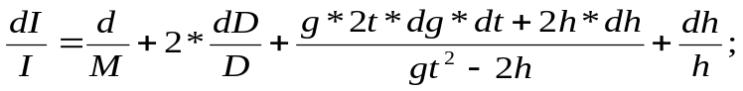
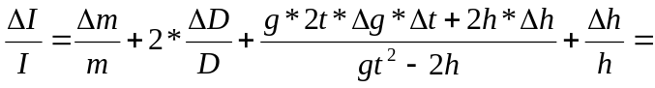

Pentru I₁ avem :
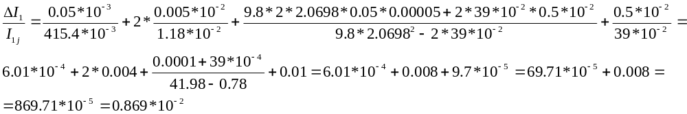
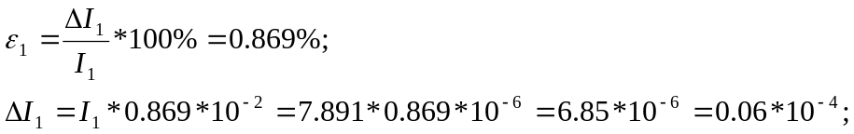

PentruI₂avem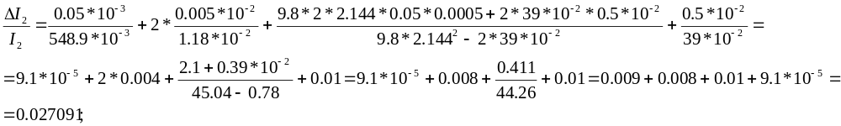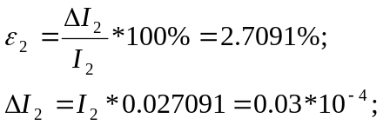

8)Rezultatul final :
I₁=7.891066*10⁻⁴±0.06*10⁻⁴(kg*m²)
I₂=11.13460*10⁻⁴± 0.03*10⁻⁴ (kg*m²)

9)Concluzii: Efectuind aceasta lucrare am studiat legile mişcării compuse a rigidului şi am determinat momentul de inerţie al pendulului lui Maxwell.Din cauza imperfecţiunii aparatelor de măsură ,pentru precizia calculelor am efectuat cîte cinci masurări pentru fiecare corp ,de asemenea am calculat erorile relative şi absolute şi în dependenţă de ale am exprimat rezultatele finale.
Precum se putea observa şi din formulă pentru un corp cu o masă mai mare am obţinut un moment al inerţie mai mare.

